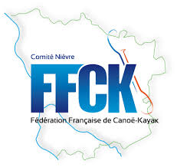
Carnet de Formation
Comité départemental
Canoé Kayak Nièvre

La commission formation de la Nièvre a le plaisir de vous présenter les différentes formations qui se dérouleront sur le département de la Nièvre en 2020.

A commencer par les pagaies Couleurs en eau calme, eau vive et rivières sportives

Explication Pagaies couleurs :
Pagaies Couleurs est un système de progression et de certification des niveaux de pratique construit en référence à un code couleur européen qui permet à un pratiquant de se situer et de faire reconnaître son niveau.
En outre, un diplôme Pagaies Couleurs permet :
– de participer aux compétitions
– de s’inscrire à une formation fédérale
– d’obtenir un diplôme équivalent dans les autres pays Européens avec Euro Paddle Pass (EPP)
– d’obtenir des allègements de formation aux diplômes professionnels

PAGAIE JAUNE

Niveau de départ
Le pratiquant a compris le maniement et le fonctionnement de la pagaie pour avancer et changer de direction. Il choisit un objectif et réussit à s’y rendre « lentement mais sûrement », en réajustant sa direction plusieurs fois. En cas de dessalage, il est suffisamment à l’aise pour sortir du bateau, rejoindre la rive avec son matériel, vider son embarcation et réembarquer avec une aide sur la berge.

PAGAIE VERTE

Niveau de départ
Le pratiquant navigue principalement sur des plans d’eau calme intérieurs, des sections de rivière avec un petit courant lisse, ou des zones de navigation calmes et abritées. Il est confiant et plus stable dans son bateau. Il se déplace sans trop d’efforts dans toutes les directions, dans un espace abrité et délimité en eau calme.

Règlement PAGAIES COULEURS
http://www.ffck.org/wp-content/uploads/2016/03/reglement_pagaies_couleurs.pdf

Voici les différentes formations Pagaies couleurs proposées sur le département de la Nièvre :
Pagaies couleurs jaunes (tous milieux)
Le samedi 18 Avril 2020 à Cosne sur Loire avec nos futurs cadres de clubs en formation AMFPC
Pagaies vertes eau vive
Le Samedi 13 juin 2020 à la charité sur Loire
Pagaies vertes eau calme
Le samedi 18 Avril 2019 à Cosne sur Loire
Pagaies vertes Eau Vive et Eau Calme
La dernière semaine d’août (du 26 au 30 août 2019) nous allons sur un bassin artificiel (Sault brenaz ou Saint pierre de bœuf) avec comme programme :
- Entraînement slalom, descente, course en ligne.
- Apprentissage de la navigation en eaux vives et/ou en eau calme selon la discipline du club avec le passage des pagaies couleurs vertes.
Après chaque formation un diplôme vous sera délivré avec un passeport à la première pagaie.
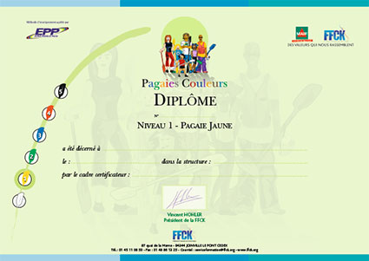

Explication Aspirant moniteur Fédéral pagaies couleurs :
L’Aspirant Moniteur Fédéral Pagaies Couleurs de Canoë-Kayak constitue une première étape de formation pratique et pédagogique nécessaire pour réaliser un véritable accueil de qualité dans le club.
Accessible à partir de 16 ans, cette formation permet aux jeunes et aux adultes d’acquérir des compétences d’animation et d’initiation aux sports de pagaie. Les diplômés de l’AMFPC sont un relais efficace des moniteurs et des entraîneurs des clubs. L’Aspirant Moniteur assure 4 fonctions principales :

- Il anime des séances d’initiation au canoë-kayak de la Pagaie Blanche à la Pagaie Verte ;
- Il certifie les Pagaies Blanches ;
- Il aide un moniteur au niveau matériel, de l’encadrement et de la sécurité ;
- Il participe à l’organisation des activités et à la vie du club.

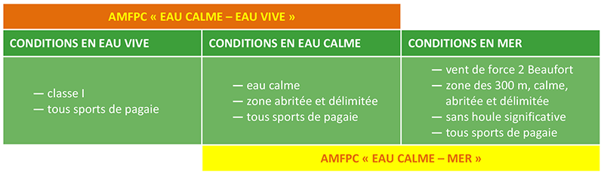Règlement AMPC
http://www.ffck.org/wp-content/uploads/2018/06/FFCK_Reglement_AMFPC_juin2018.pdf

Nous organisons une session Aspirant moniteur Fédéral pagaies couleurs
en 3 week end
Le 1 er Week end :
Le samedi 18 et dimanche 19 Avril 2020 à Cosne sur Loire sur la pédagogie d’encadrement des jeunes (un public club).
Le 2 -ème Week end :
Les 30,31 Mai et le 1 juin 2019 dans le Morvan sur la sécurité et la pratique du cadre.
Le 3 -ème week end
Le 13 juin 2020 dans le Morvan (Base Cure) Certification avec le Comité régional Bourgogne franche comté.
La commission formation de la Nièvre et son Président
DAVID QUILLIER auront le plaisir de vous accueillir sur toutes les formations.

Pour plus de renseignements contacter :
DANJOUX MATHIEU Conseiller Technique Fédéral Départemental de la Nièvre(CTFD)
Tel :06-62-00-98-37
Mail : cdck58@wanadoo.fr

